Első oldalra: Szandi és Béci 2022.06.11.

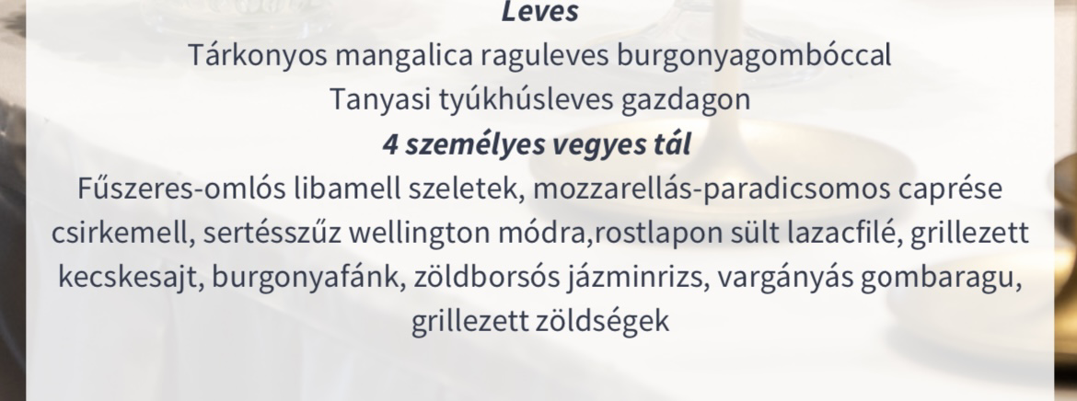Vacsora:

Desszert: Sacher-torta

Italok:

Szénsavas üdítők, Ásványvíz

Dreher csapolt sör

Több féle bor

Whiskyk : Jameson, Jack Daniels, Ballantines

Vodka, Gin, Jägermeister, Unicum, Tequila, Pálinka, Bailey’s